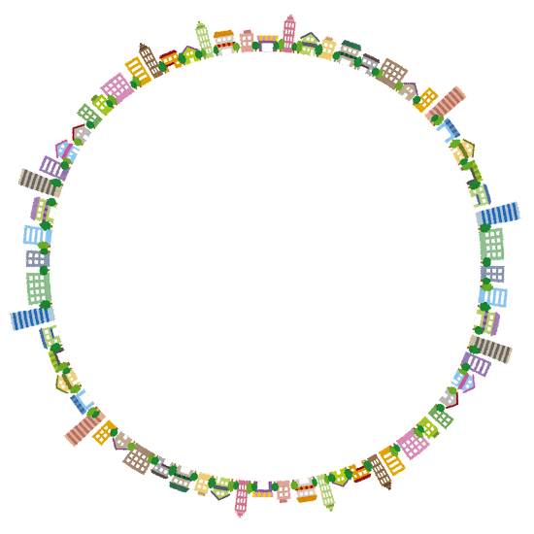

親からのメッセージ

一般社団法人 京都府自閉症協会
本人のこと
記入日 年 月 日
◇ 名前(ふりがな)
◇ 家族から呼ばれている愛称 ・家族→ ・周りの人→
◇ 生年月日 年 月 日
◇ 性別
◇ 現住所 〒 -
◇ (自宅住所)
◇ 電話番号
◇ 血液型
◇ きょうだいの有無 有 ・ 無

◇ 持っている手帳
・種類 ・等級 ・番号
・種類 ・等級 ・番号
◇ 障害支援区分
◇ 保険証
保険者番号 記号 番号
◇ 福祉医療費受給者証番号
◇ 障害基礎年金 級 ◇障害厚生年金 級
◇ 障害者扶養共済 かけている・かけていない
◇ マイナカードの有無 有 ・ 無

◇ かかりつけ医院
・ 電話番号
・ 電話番号

◇通院に関して
・苦手なこと

・対処法

◇ 日中過ごしている場所
事業所名 電話番号
事業所名 電話番号
◇ 夜間過ごしている場所
事業所名 電話番号
事業所名 電話番号

◇ その他利用している福祉サービス
事業所名 電話番号
事業所名 電話番号
◇ 余暇活動として、参加しているサークルやグループなど
名称 電話番号
名称 電話番号
名称 電話番号

◇ 親族などの緊急連絡先
電話番号
電話番号
◇ 親の遺言書の有無 有 ・ 無
※有の場合、公正証書か自筆証書か。
遺言執行人が決まっていれば、その方のお名前

好きなこと・苦手なこと
記入日 年 月 日
《自宅では》
◇ 遊び

◇ テレビ

◇ 本

◇ 食べ物・飲み物

◇ その他

《自宅外では》
◇ 好きな場所

◇ 遊び・スポーツ

◇ 好きな乗り物

◇ 外食(可・不可) 店、メニュー等

◇ その他

《友人 その他》
◇ 仲のいい友人

◇ 好きな異性

◇ 苦手な人・苦手なタイプ

◇ その他

1週間の生活スタイル
記入日 年 月 日
 | 月 | 火 | 水 | 木 | 金 | 土 | 日
6:00
7:00
8:00
9:00
10:00
11:00
12:00
13:00
14:00
15:00
16:00
17:00
18:00
19:00
20:00
21:00
22:00
23:00
0:00
備考

飲んでいる薬
記入日 年 月 日
《いつも飲んでいる薬(塗り薬)・注意すること》
◇ 朝食前 or 朝食後

◇ 昼食前 or 昼食後

◇ 夕食前 or 夕食後

◇ 就寝前

◇ その他

《とんぷく薬》
どういった時に飲むか

《薬の保管場所》

《その他 薬に関する注意点》

パニックやてんかんの時の対応 / アレルギーの有無
記入日 年 月 日
《パニックの有無》 有 ・ 無
◇ 予防方法

◇ 起こしやすいきっかけ

◇ 起こしやすい時間帯や場所

◇ パニック時の状態、どのくらい続くのか

◇ 落ち着く方法(場所・物など)

《てんかんの有無》 有 ・ 無
◇ 前兆
◇ 対処法

《アレルギーの有無》 有 ・ 無
◇ どのようなアレルギーか
◇ 注意すること(食べてはいけないもの・触れてはいけないもの等)

《自傷・他害の有無》 有 ・ 無
◇ 対応の仕方

《その他注意してほしいこと》

日常生活のようす
記入日 年 月 日
《出来ること・苦手なこと・配慮が必要なこと》
◇ 食事

◇ 入浴

◇ トイレ

◇ 着替え

◇ 起床・就寝

◇ 身だしなみ

◇ その他ケアしてほしいこと(ex.時間(時計など)について)

《視覚・聴覚・触覚など感覚に関すること》

コミュニケーションや社会性
記入日 年 月 日
《本人から伝えるとき》
◇ 伝える方法

◇ 何かをして欲しいとき

◇ して欲しくないとき

◇ その他の様子

《本人に伝えるとき》
◇ 伝わりやすい方法

◇ 配慮して欲しいこと・その他注意点

《社会性について》
◇ 他の人との関わり方

◇ 社会的ルールの理解

◇ 配慮して欲しいこと・その他注意点

移動や外出時に配慮して欲しいこと
記入日 年 月 日
◇ 公共交通機関
・鉄道

・バス

・タクシー

・飛行機

◇ 徒歩

◇ 自転車

◇ 自動車

◇ その他 移動に関しての注意点

◇ お金の使い方について

成育歴
記入日 年 月 日
◇ 生まれた時

◇ 3歳頃までの状況

◇ 小学校入学前までの状況

◇ 小学生の時

◇ 中学生・高校生の時

◇ 18歳以降

親として支援する方に伝えたいこと
記入日 年 月 日

※箇条書きで思いつくまま書く、文章で書く等、書き方は自由です。最初は短くて構わないので、一行だけでも書いてみてください。

